Отчёт по индивидуальному проекту
Часть 4
Коровкин Никита Михайлович
Содержание

1 Цель работы
Создать индивидуальный сайт, постепенно его заполняя

2 Задание
Добавить информацию о соцсетях. Сделать пост по прошедшей неделе. Добавить пост на тему по выбору

3 Выполнение лабораторной работы
Добавим информацию о себе, о соцсетях рис. 1)
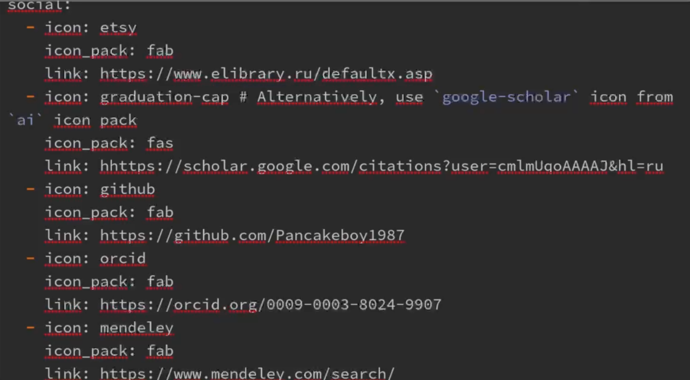
Рис. 1: заполнение базовой информации о себе
Напишем пост о том,что было 2)
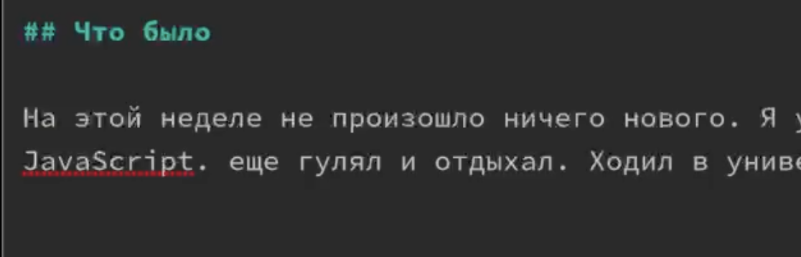
Рис. 2: пост о неделе
напишем пост про презентации 3)
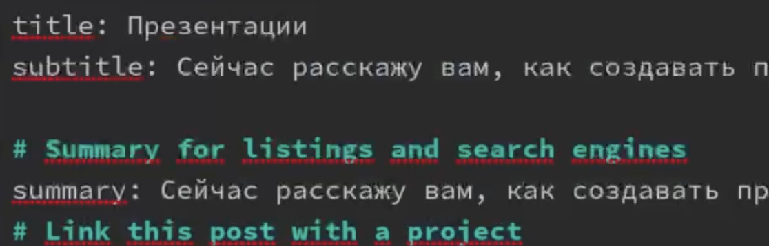
Рис. 3: пост про презентации

4 Выводы
В результате выполнения лабораторной работы был создан сайт, который находится на хостинге Github

Список литературы

